THIẾT LẬP LƯU TRỮ MAIL TRÊN MÁY TÍNH PC BẰNG PHẦN MỀM MICROSOFT OUTLOOK 2010-2016

- Điều kiện áp dụng:
Hướng dẫn này thường chỉ áp dụng cho các thiết lập quản lý mail trên PC thông qua phần mềm MS Outlook theo giao thức Exchange hoặc giao thức IMAP, không nên áp dụng cho giao thức POP (vì bản thân giao thức POP là giao thức luôn lưu trữ một bản sao của mail trên PC)
Chúng ta sẽ sử dụng tính năng Archive trong MS Outlook để lưu trữ mail trên PC (dưới dạng file .pst). Có hai chế độ thực hiện là Manual (bằng tay) và Auto Archive (tự động)
- Thực hiện việc lưu trữ mail ở chế độ tự động (Auto Archive):
- Trên phần mềm Microsoft Outlook, từ menu File chọn Options. Tại cửa sổ Outlook Options, bên panel bên trái chọn Advanced, và ở panel bên phải trong dòng AutoArchive, click vào AutoArchive Setting…
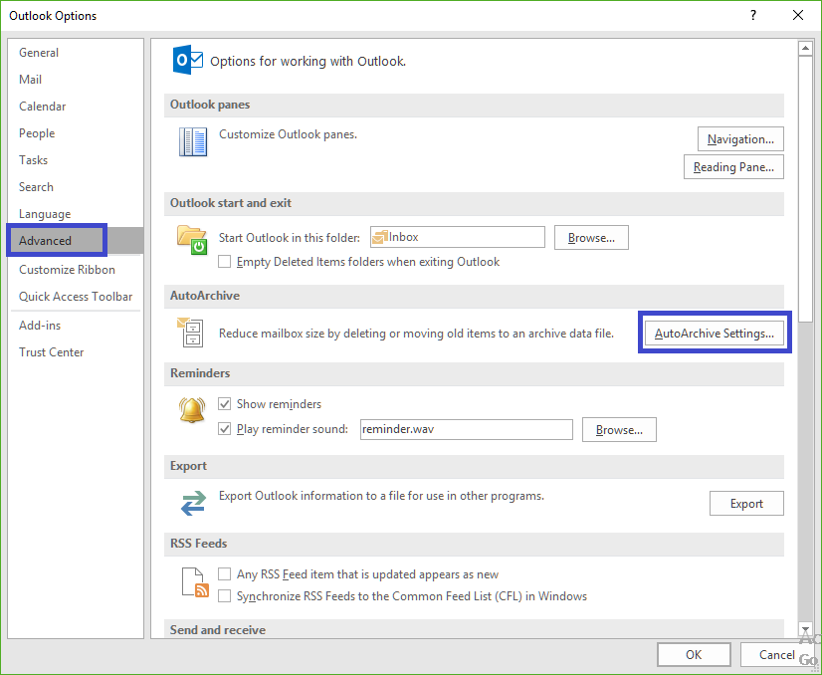
Tại cửa sổ AutoArchive, tích vào tùy chọn Run AutoArchive every và kế đó thiết lập các thông số về thời gian, nơi lưu trữ mail, v.v… Cuối cùng chọn OK để hoàn thành việc thiết lập

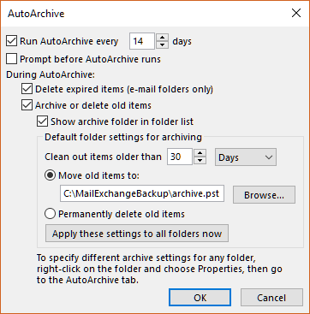
  - Run AutoArchive every: thiết lập chu kỳ thời gian để MS Outlook tự đông thực hiện việc lưu trữ mail cho bạn. Ở hình trên việc thực hiện này theo chu kỳ 14 ngày
  - Prompt before AutoArchive runs: Tích vào tùy chon này thì mỗi lần MS Outlook tự động thực hiện sẽ thông báo cho bạn biết
  - Clean out items older than: thiết lập số tuổi của email mà bạn muốn chuyển sang lưu trữ, ở hình trên là đang thiết lập cho cứ email nào được 30 ngày thì sẽ chuyển sang nơi lưu trữ
  - Move old items to: thiết lập nơi lưu trữ và file lưu trữ (file lưu trữ có đuôi là .pst)
  - Apply these setting to all folders now: click vào dòng này để áp dụng các thiết lập này cho tất cả các folder trong mail của bạn như Inbox, Draff, Send Items, v.v….

- Nếu chỉ lưu trữ mail cho một folder cụ thể nào đó, ví dụ cho folder Hộp thư đến (folder Inbox), click chuột phải vào folder đó, chọn Properties chọn tab AutoArchive. Thực hiện việc thiết lập giống như phía trên:

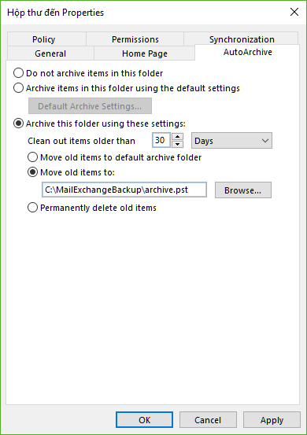

- Nếu bạn muốn MS Outlook thực hiện tính năng lưu trữ email với chế độ AutoArchive này ngay lập tức, thì sau khi thiết lập xong như trên bạn có thể thực hiện bằng cách vào menu File, chọn Info và thực hiện theo hình sau:

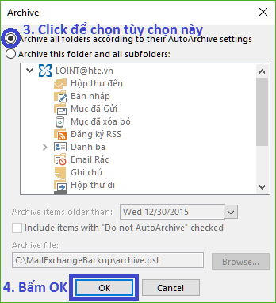
- Giao diện email khi chưa thiết lập lưu trữ và sau khi đã thiết lập lưu trữ (Đã chạy tính năng Archive được ít nhất là 1 lần)
- Thực hiện việc lưu trữ mail theo chế độ manual:
- Chắc chắn rằng là MS Outlook đang không được thiết lập lưu trữ mail ở chế độ AutoArchive. Nghĩa là trong cửa sổ AutoArchive, tùy chọn Run Auto Archive run every là không được chọn:
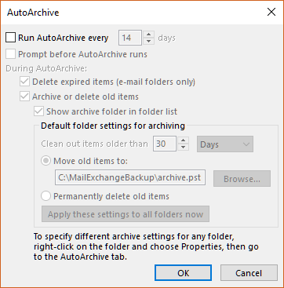
- Từ menu File, chọn Info và thực hiện theo như hình sau để mở cửa sổ Archive

- Trên cửa sổ Archive, thiết lập như sau rồi bấm OK để MS Outlook thực hiện archive luôn.
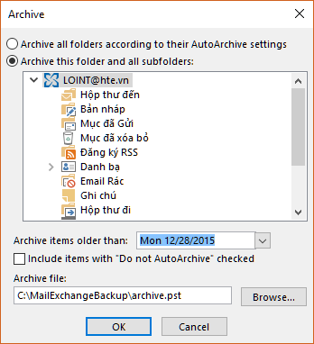
  - Archive this foder and all subfolders: Tích vào tùy chọn này và chọn account cần thực hiện lưu trữ ở khung phía dưới (trên hình account LOINT@hte.vn là đang được chọn)
  - Archive items older than: Thiết lập mốc thời gian của mail, cứ email nào gửi hoặc nhận trước mốc này sẽ được lưu trữ
  - Archive files: Chọn nơi lưu trữ mail và tên file chứa mail lưu trữ (file có đuôi .pst)

- Giao diện email khi chưa thiết lập lưu trữ và sau khi đã thiết lập lưu trữ (Đã chạy tính năng Archive được ít nhất là 1 lần)

